【臺北市立動物園校外教學行前學習準備】

1.引導學生用平板了解臺北市立動物園內區域規劃。
2.每2~3人自由分組，請小組長抽籤確認小組負責的資料是屬於哪一區？
3.教導學生如何使用padlet上傳資料

*步驟一：搜尋padlet 進入網頁
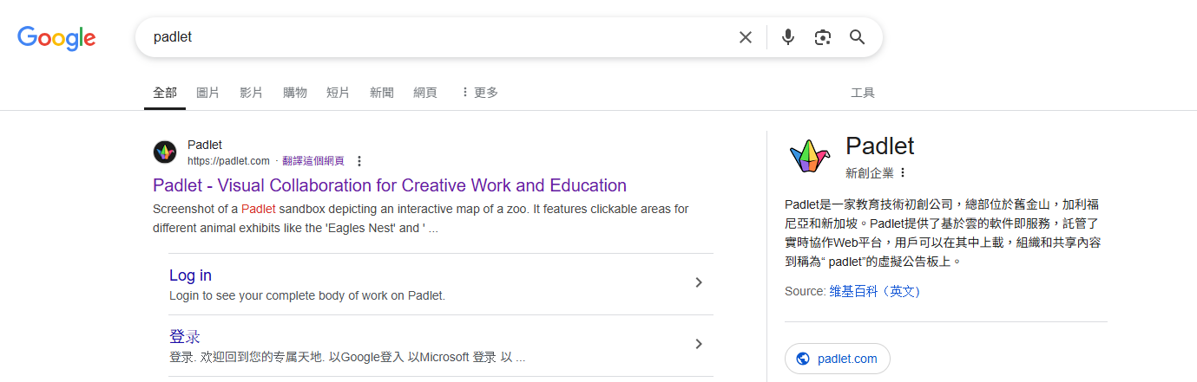

*步驟二：掃描老師的Qrcode
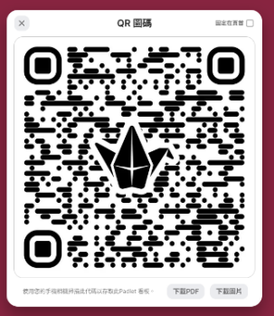
*步驟三：按右下角”+”進行編輯


4.抽籤請學生上台分享

【學生作品】
